МИНИСТЕРСТВО НАУКИ И ВЫСШЕГО ОБРАЗОВАНИЯ  
РОССИЙСКОЙ ФЕДЕРАЦИИ

ФЕДЕРАЛЬНОЕ ГОСУДАРСТВЕННОЕ БЮДЖЕТНОЕ ОБРАЗОВАТЕЛЬНОЕ УЧРЕЖДЕНИЕ ВЫСШЕГО ОБРАЗОВАНИЯ  
«ВЯТСКИЙ ГОСУДАРСТВЕННЫЙ УНИВЕРСИТЕТ»

Институт математики и информационных систем

Факультет автоматики и вычислительной техники

Кафедра систем автоматизации управления

Дата сдачи на проверку:

«27» апреля 2024 г.

Проверено:

«27» апреля 2024 г.

**Структуры**

Отчёт по лабораторной работе № 4  
по дисциплине

«Технологии программирования»

Вариант 10

Выполнил студент гр. УТб-1301-02-00 _______________ /Рабинович И. А./

(Подпись)

Проверил преподаватель _______________ /Симонов А. Г. /

(Подпись)

Работа защищена «27» апреля 2024 г.

Киров 2024

**1 Индивидуальное задание**

Описать структуру согласно варианту задания. Написать функции, позволяющие:

1. Вводить с клавиатуры данные;

2. Реализовать запрос согласно варианту задания.

Список выданных книг:

• Код книги.

• Номер читательского билета.

• Дата выдачи.

• Срок выдачи.

**Запрос.** Вывести на экран книги, которые читатели не сдали вовремя на заданное число.

**2 Листинг**

using System;

using System.Collections.Generic;

using System.ComponentModel;

using System.Data;

using System.Drawing;

using System.Linq;

using System.Text;

using System.Threading.Tasks;

using System.Windows.Forms;

namespace Basic_Part

{

struct Book

{

public string BookID; // Код книги

public string TicketNumber; // Номер читательского билета

public DateTime DateStart; // Дата выдачи

public DateTime DateEnd; // Срок выдачи

public Book(string f, string p, DateTime d, DateTime deg) // конструктор

{

BookID = f;

TicketNumber = p;

DateStart = d;

DateEnd = deg;

}

}

public partial class Form1 : Form

{

public Form1()

{

InitializeComponent();

this.FormBorderStyle = FormBorderStyle.FixedSingle;

}

private void Form1_Load(object sender, EventArgs e)

{

dataGridView1.RowHeadersVisible = false;

dataGridView1.ColumnCount = 4;

dataGridView1.Columns[0].HeaderText = "Код книги";

dataGridView1.Columns[1].HeaderText = "Номер читательского билета";

dataGridView1.Columns[2].HeaderText = "Дата выдачи";

dataGridView1.Columns[3].HeaderText = "Срок выдачи";

dataGridView2.ColumnCount = 4;

dataGridView2.Columns[0].HeaderText = "Код книги";

dataGridView2.Columns[1].HeaderText = "Номер читательского билета";

dataGridView2.Columns[2].HeaderText = "Дата выдачи";

dataGridView2.Columns[3].HeaderText = "Срок выдачи";

dataGridView2.RowHeadersVisible = false;

dataGridView2.AutoResizeColumns();

}

Book[] library = new Book[0];

int count = 0;

private void button1_Click(object sender, EventArgs e) // Добавление элемента

{

Array.Resize(ref library, library.Length + 1);

library[count].BookID = textBox1.Text;

library[count].TicketNumber = textBox2.Text;

library[count].DateStart = dateTimePicker1.Value;

library[count].DateEnd = dateTimePicker2.Value;

dataGridView1.Rows.Add(library[count].BookID, library[count].TicketNumber,

library[count].DateStart, library[count].DateEnd);

count++;

}

private void button2_Click(object sender, EventArgs e) // Поиск элемента

{

dataGridView2.Rows.Clear();

DateTime inputdDateEnd = dateTimePicker3.Value;

foreach (Book element in library)

{

if (element.DateEnd < inputdDateEnd)

dataGridView2.Rows.Add(element.BookID, element.TicketNumber, element.DateStart, element.DateEnd);

}

}

private void добавитьДанныеToolStripMenuItem_Click_1(object sender, EventArgs e)

{

button1_Click(sender, e);

}

private void выполнитьЗапросToolStripMenuItem_Click_1(object sender, EventArgs e)

{

button2_Click(sender, e);

}

private void выходToolStripMenuItem_Click_1(object sender, EventArgs e)

{

Close();

}

}

}

**3 Схема алгоритма**

Схема алгоритма решения индивидуального задания представлена на рисунке 1.



Рисунок 1 – Схема алгоритма решения индивидуального задания

**4 Экранные формы**

Экранные формы работающего приложения согласно индивидуальному заданию представлены на рисунках 2 – 4.

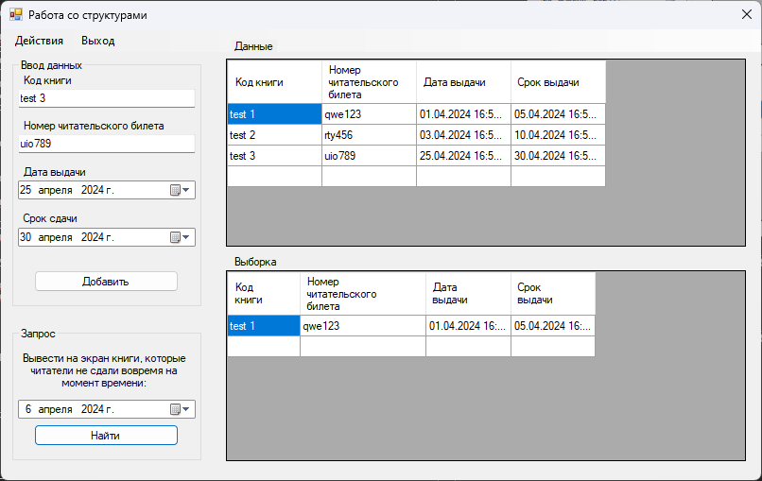

Рисунок 2 – Экранная форма выполнения запроса «Вовремя не сданные книги на 6 апреля 2024 г.»

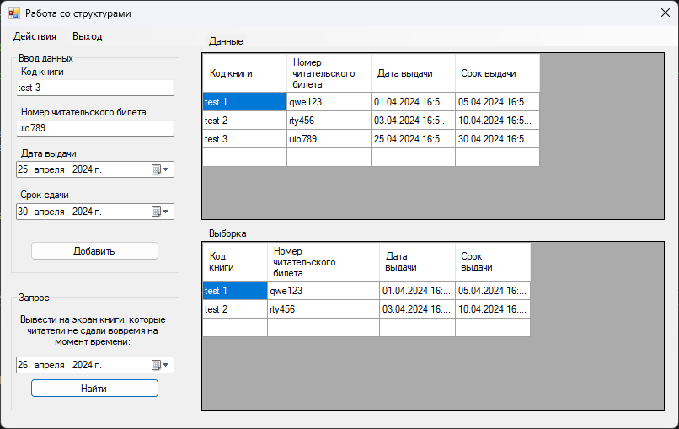

Рисунок 3 – Экранная форма выполнения запроса «Вовремя не сданные книги на 26 апреля 2024 г.»

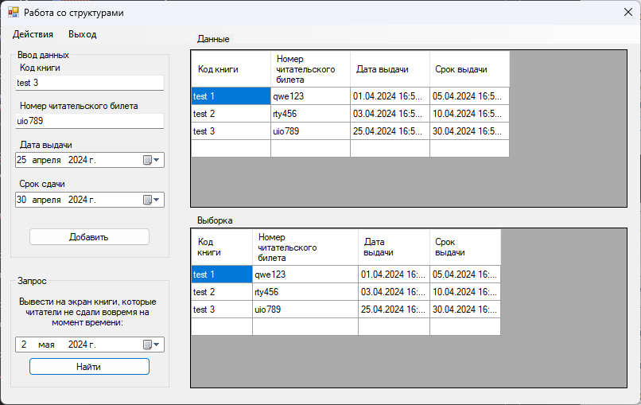

Рисунок 4 – Экранная форма выполнения запроса «Вовремя не сданные книги на 2 мая 2024 г.»

**Вывод**

В результате выполнения лабораторной работы было создано программное решение, которое позволяет пользователю взаимодействовать со строковыми данными через графический интерфейс и производить операции согласно индивидуальному заданию.